Прими участие в конкурсе!
с 10 июля 2015 года по 12 августа 2015 года
В конкурсе могут принять участие инициативные группы детских оздоровительных лагерей Владимирской области. Стать участником конкурса также может семья, имеющая детей, школьный класс, спортивная команда и т.д.
1 этап - заочный набор «баллов» участниками конкурса.  Необходимо подать заявку и конкурсный материал в электронном виде (заявку можно подать по факсу, конкурсный материал только в электронном виде)  до 1 августа 2015 года. | 2 этап - очный 12 августа 2015 года.  Для участия во втором этапе необходимо принять участие в конкурсе - игре создав команду «Лето без опасности» в количестве 10 человек.
Подробную информацию о конкурсе можете найти
ВКонтакте группа Лето без опасности
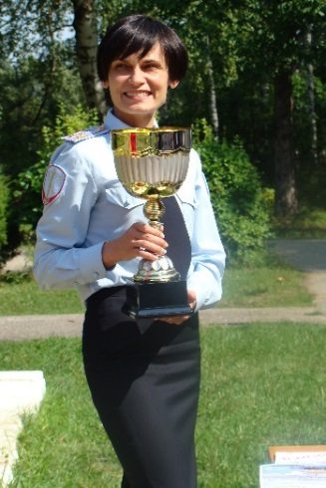
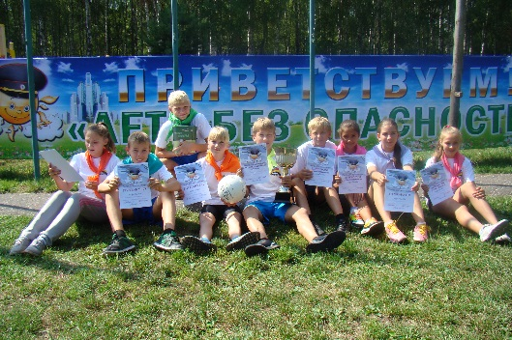
Главный приз

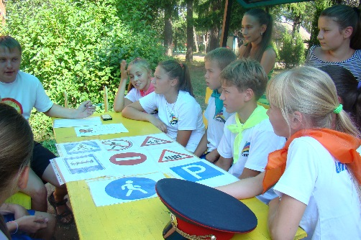

Организаторы: ВОО «Российский детский фонд» и Общественный совет при УМВД России по Владимирской области.
Контактный адрес подачи заявок:
e-mail: leto.bezopasnoe@mail.ru

